教务管理系统毕业审核、学位审核操作流程

一、登录
通过http://jwgl.bzmc.edu.cn登录正方教务系统。
二、教学计划维护
（一）进入计划维护页面
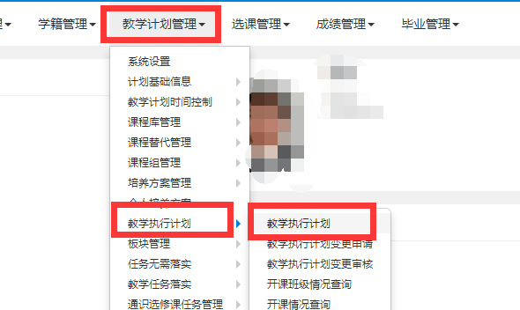

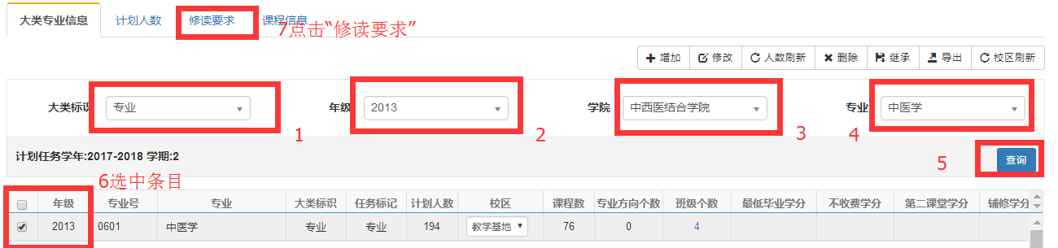

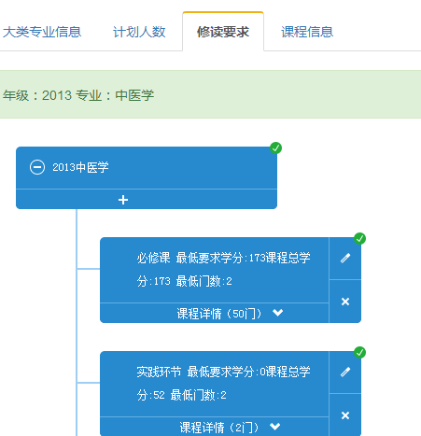
（二）维护“必修课”
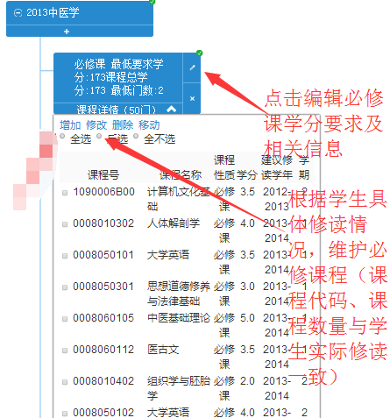
编辑必修课学分要求及相关信息，最低学分参照正常能毕业的学生系统中实际学分，设置完成后保存。可通过教务系统“学生成绩查询”功能导出该专业成绩排名靠前的某位学生的成绩，作为参照。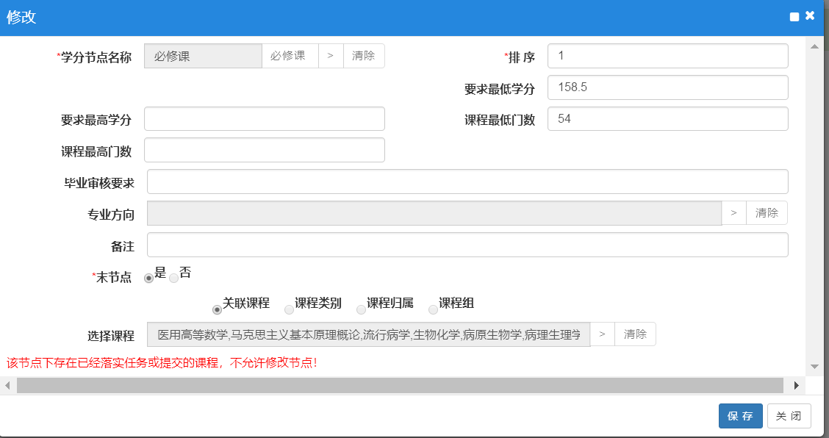

根据学生实际学习情况增加相应课程。课程列表中的课程应包括学生实际修读的全部课程，多的课程可以不删除。增加课课程时，“所属学分节点”右侧点击“>"，勾选相应的课程性质、课程类别，专业方向即显示“无方向”，无需填写。
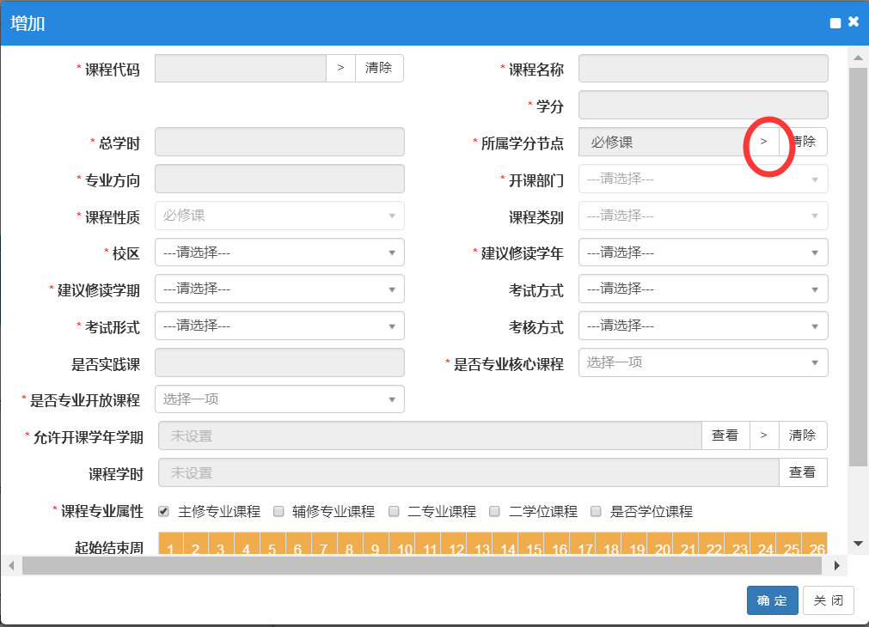
体育课，在“必修课”维护两门体育课，代码统一为
1060003BA1（大学体育1）、1060003BA3（大学体育3）。
（三）维护“实践环节”
注意根据要求设置实习、毕业考试等相关项目。
（四）维护“特殊选修课”
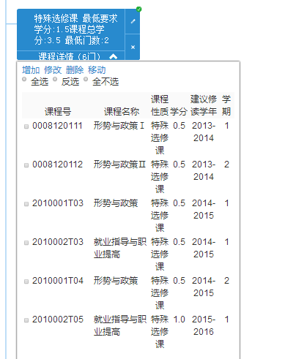
根据学生实际选修情况，设置。例如：学生成绩中只有形势与政策（2010001T04）和就业指导与职业提高（2010002T05）两次考试，学分为1.5，在特殊选修课编辑中设置，见下图（其他课程不用删除）：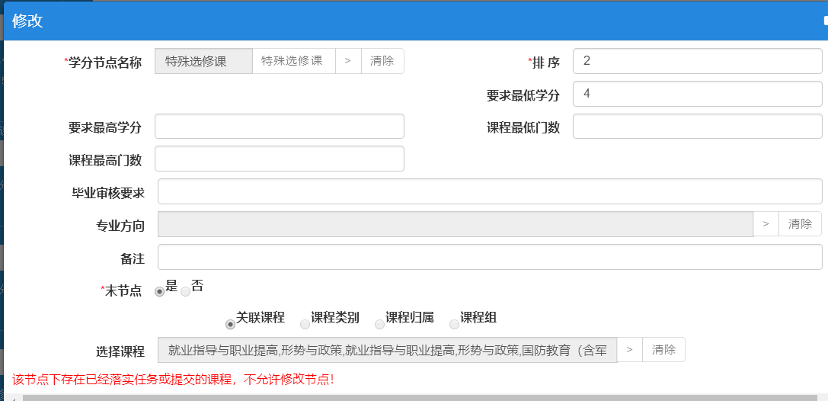

（五）维护“综合考试”
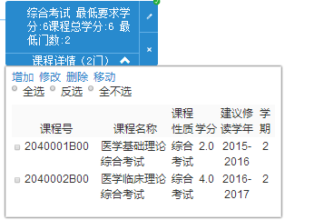
根据实际专业培养要求情况进行维护。
（六）维护“限定选修课”
先整体删除，再点击“+”添加限定选修课模块。
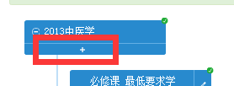
设置相应参数后保存
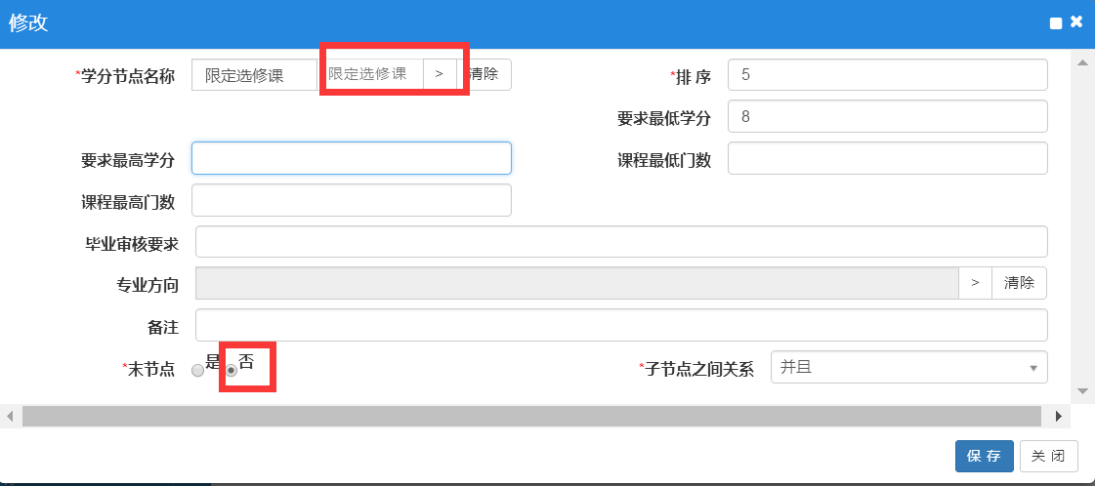

请注意，新建模块或建立子模块（如体育课、限定选修课、任意选修课），除填写学分节点名称，还需要点">"选上相应的课程性质，课程性质不能为空。

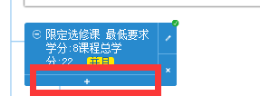
点击“+”添加人文素养类、专业基础和专业拓展类两个子模块，并设置相应的学分要求。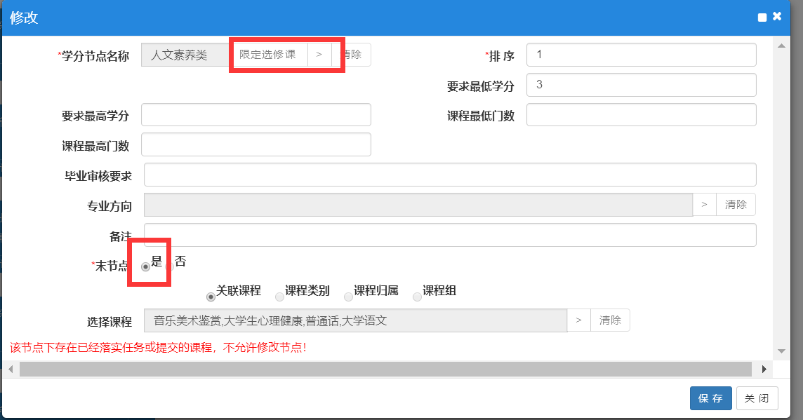

点击下拉按钮，增加相应门类的课程，将专业内所有学生选修的课程全部加入。
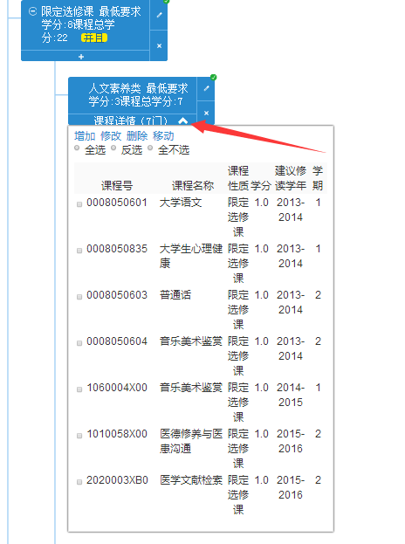
（七）维护“任意选修课”
添加任意选修课模块，操作同限定选修课。
增加自然科学类、人文社科类和艺术体育类子模块，操作类似限定选修课。
分别在子模块内添加课程组。
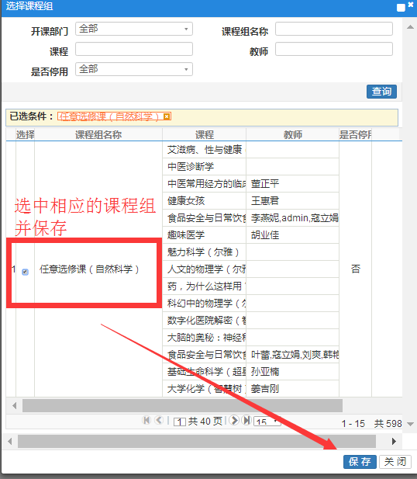
（九）学位课程维护
全部课程添加无误后，设置学位课程。
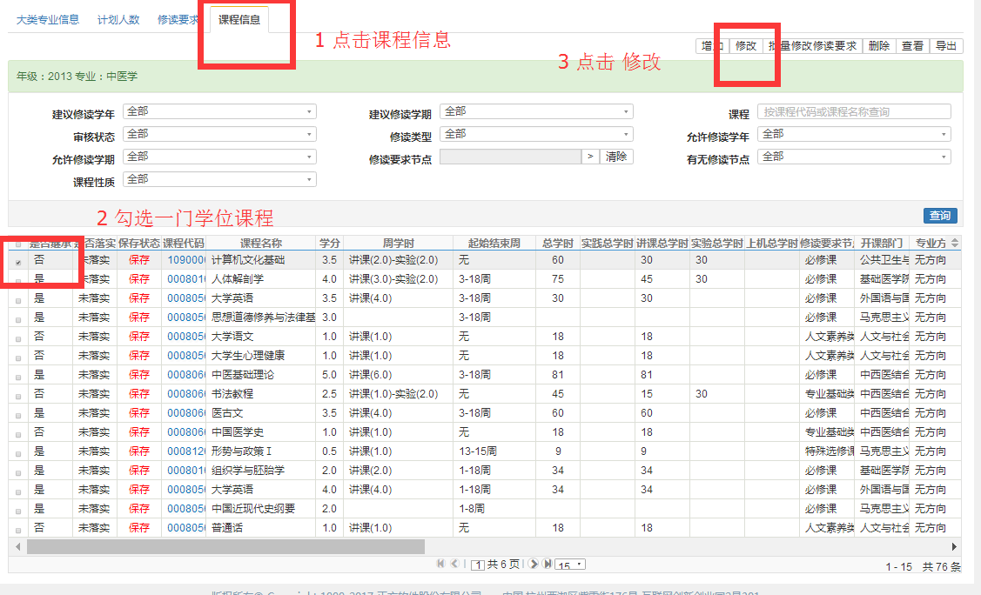
完成专业学位课程设置，才能进行后续学位审核工作。
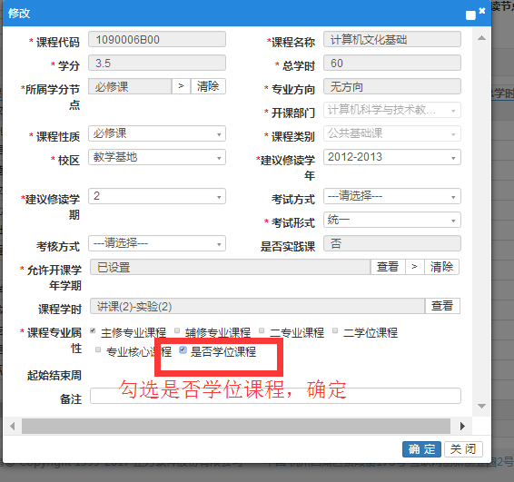
三、学生毕业审核信息生成
生成学生毕业审核数据，为下一步批量审核做准备（每次执行批量毕业审核前都须执行）。
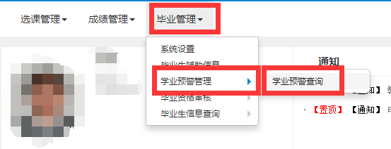

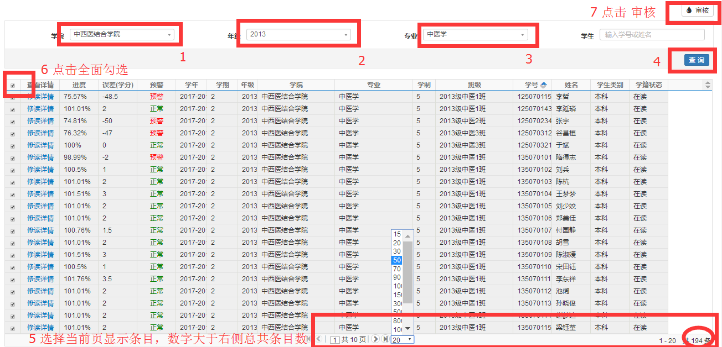

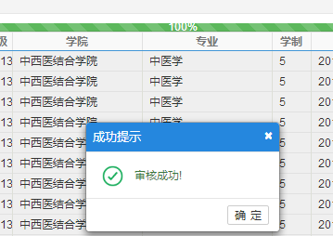

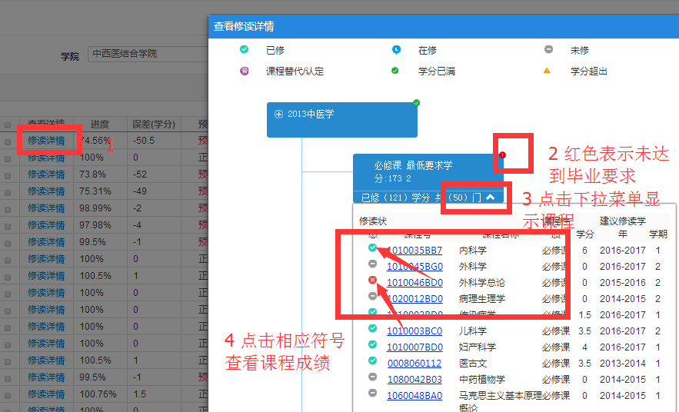

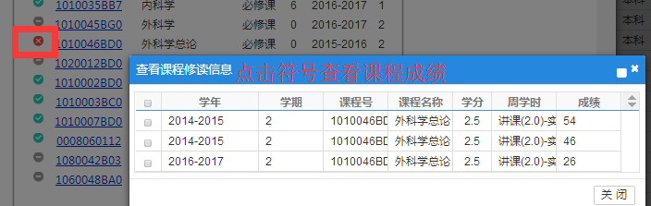
四、批量毕业审核
毕业审核最后一步，一键审核学生是否达到毕业条件。根据审核结果，逐条审核确定未通过学生情况。
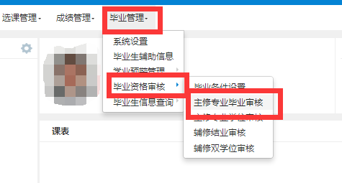

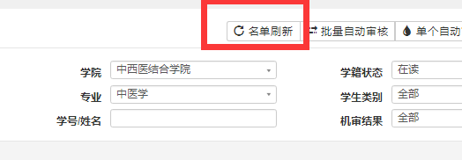

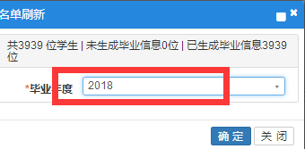
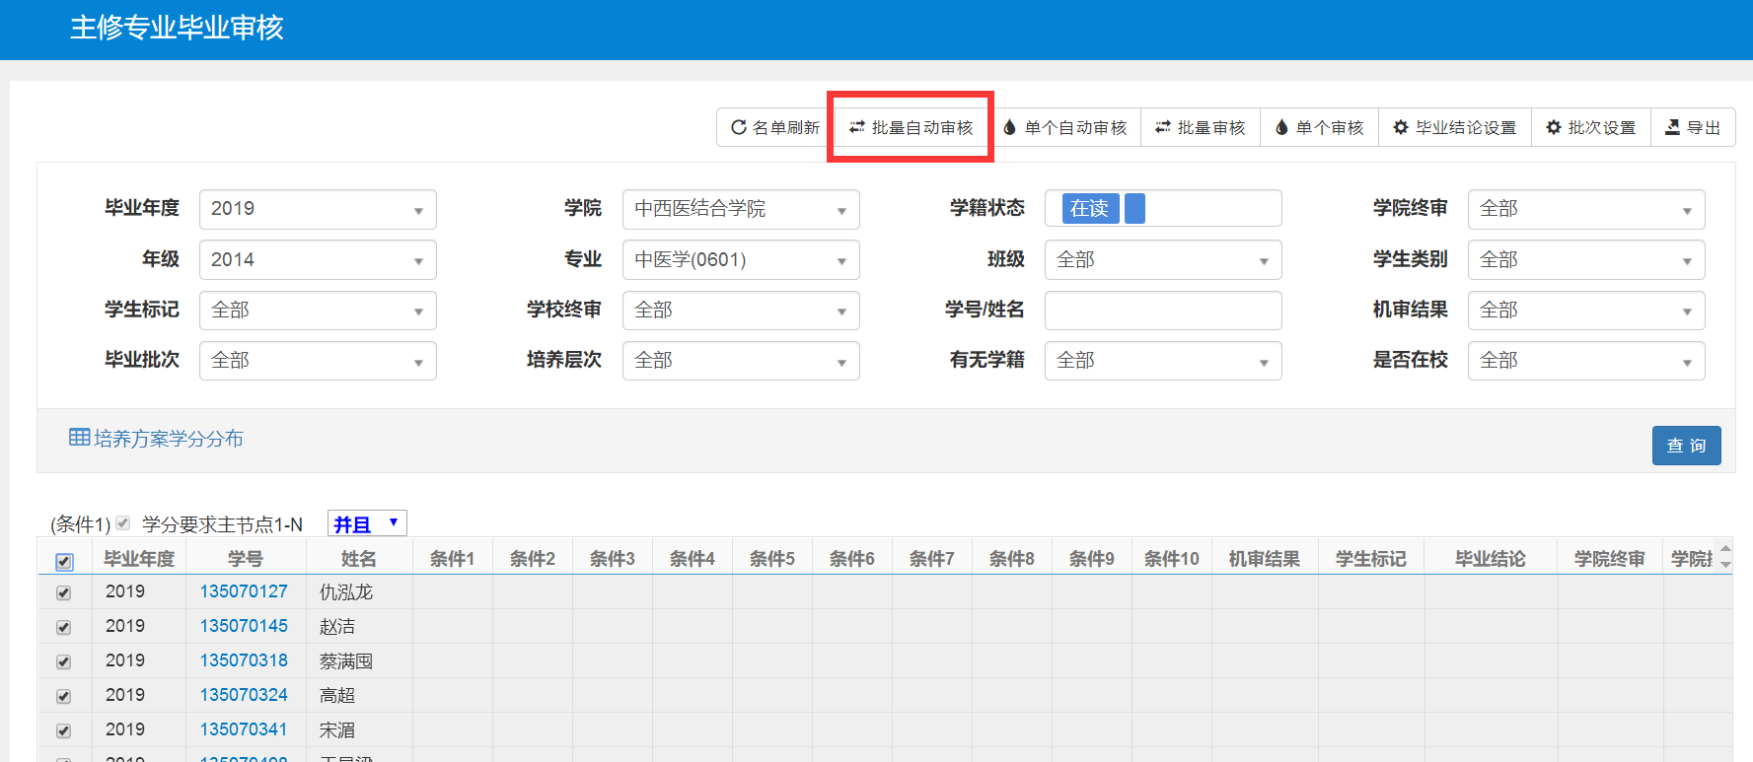
选择专业信息，点击“查询”，勾选所有条目，点击“批量自动审核”
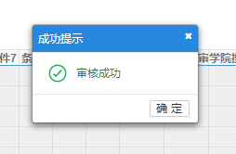
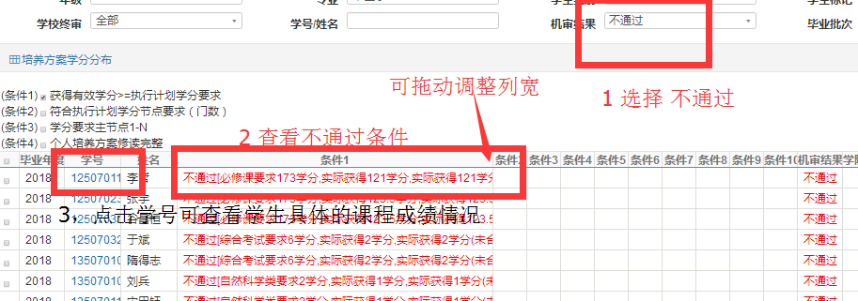

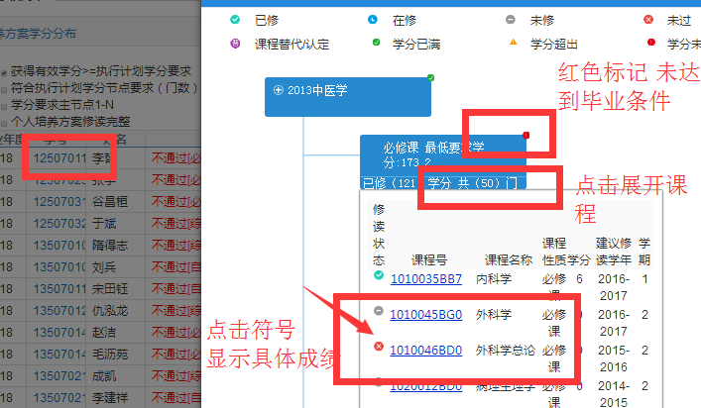

“批量自动审核”完毕后，进行“批量审核”，得出“学院终审”结论后，再进行学位审核。机审结果和学院终审结果都可以刷新修改。
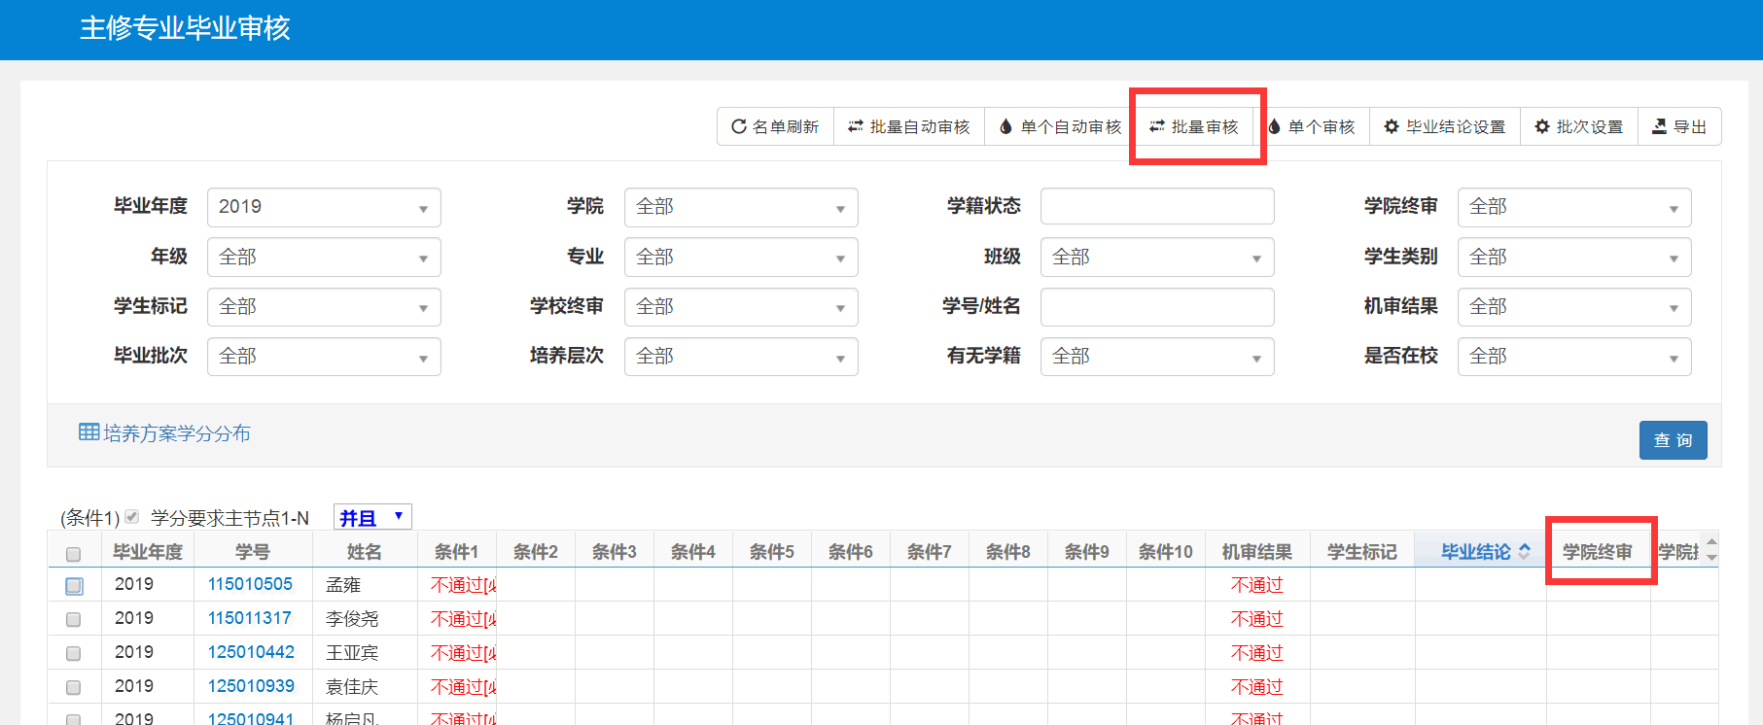

- 批量学位审核
毕业审核完成后，通过“主修专业学位审核”审核学生是否达到学位授予条件。根据审核结果，逐条审核确定未通过学生情况。操作同“批量毕业审核”。
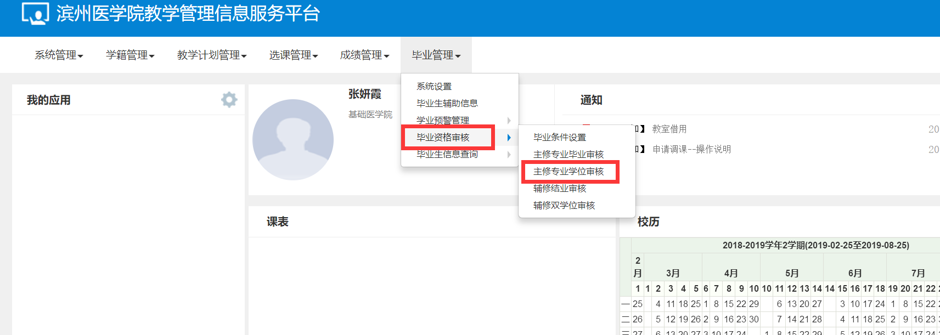
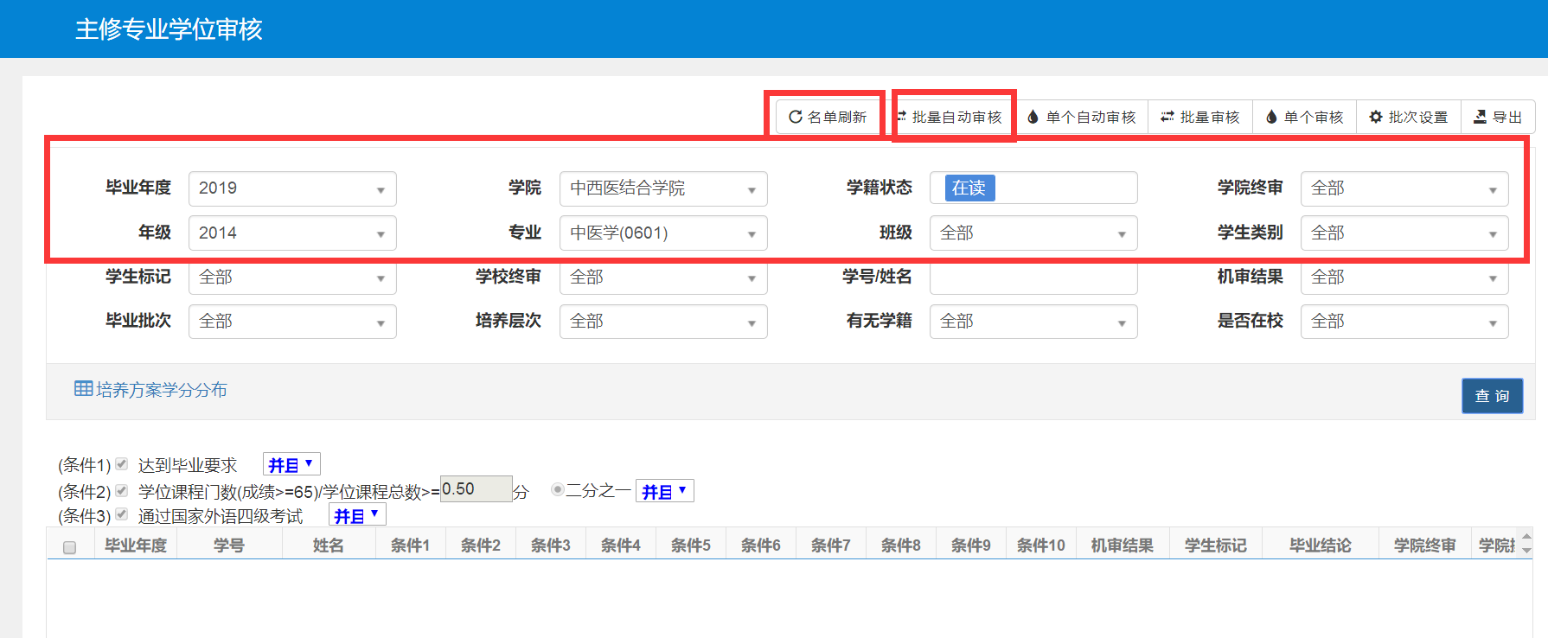
六、问题及处理
（一）前期数据准备
1.整理毕业生课程成绩数据表格
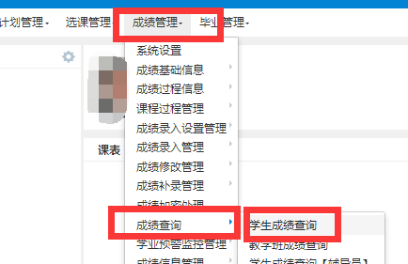

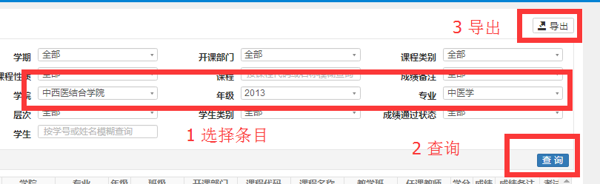

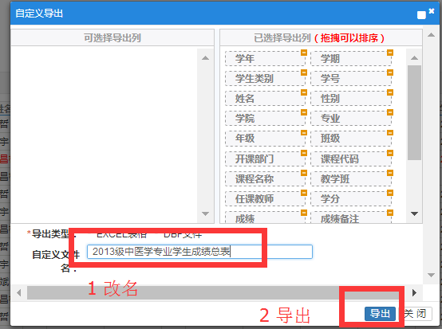
建议保留字段
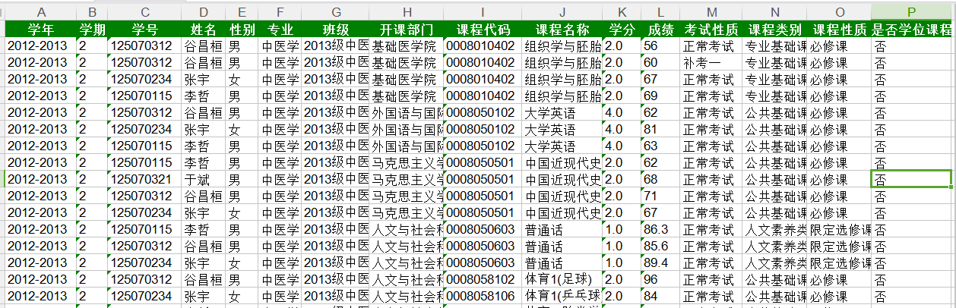
2.获得相关专业毕业审核课程代码
通过Excel透视等操作处理，获取毕业审核所需相应的课程代码，用于维护教学执行计划（本篇条目三中的课程）。
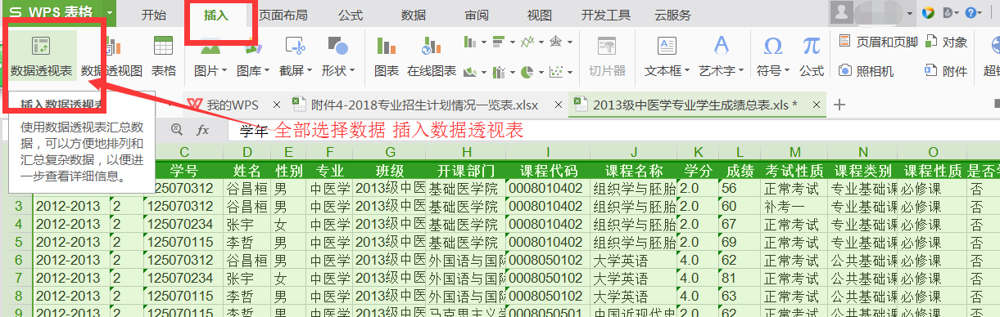

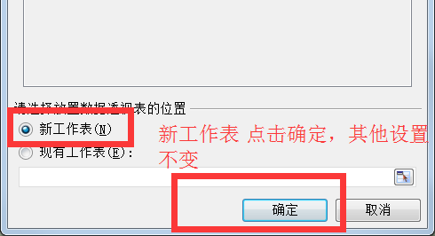

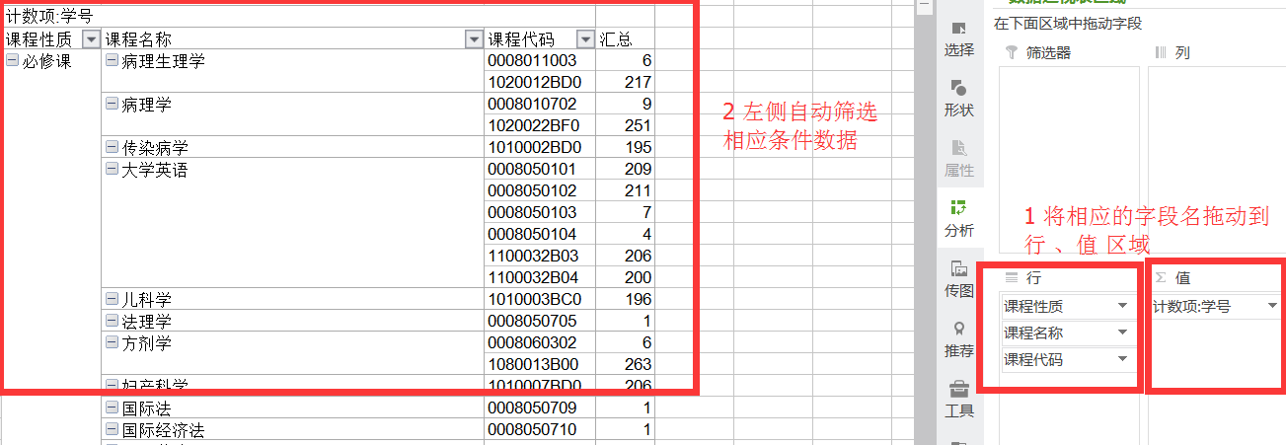
表中可查看相关专业毕业生所学的不同性质课程及代码，表中“汇总”为前面代码对应的课程有成绩的学生人数。
（二）毕业审核问题处理
1.上表中同一门课程出现两个代码说明：
（1）总分学生为留级学生，培养方案发生变化或原所在年级执行计划课程代码与当前所在年级不同。
（2）总分学生重修选课时，因教学计划课程代码落实错误，导致其选择的课程代码与大部分同学不同。
（3）见习或实习时，因未提前落实教学计划，后加补加，造成不同见习、实习基地计划课程代码落实不一样。
2.上表中的限定选修课、任意选修课全部必须维护进入执行计划。如不全或在毕业审核中提示部分同学审核却未通过，但实际学生已修够学分，可能该学生课程代码对应的课程未加入到执行计划中，需要进入导出的学生成绩总表中查找课程对应代码，加入执行计划（或在系统成绩查询中查找）。
3.上表中总分课程学生数超过了专业总人数，说明此课程存在重修或补考学生数据。
4.因必修课学分不足审核不通过
部分学生所修课程代码与大部分同学所修同一门课程代码不同，可以进行课程替换操作。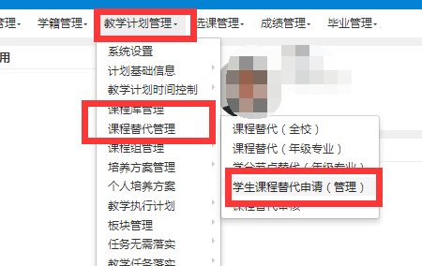

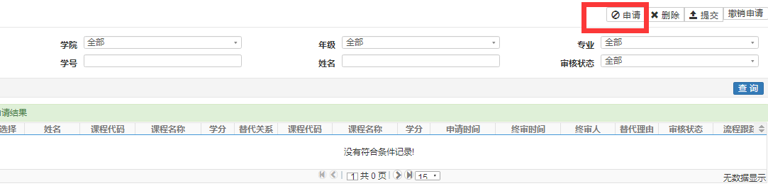

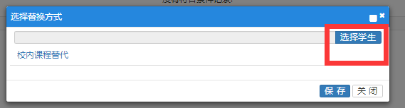

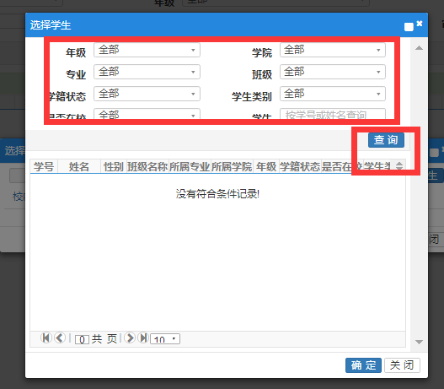
选择学生后，点击校内课程替代。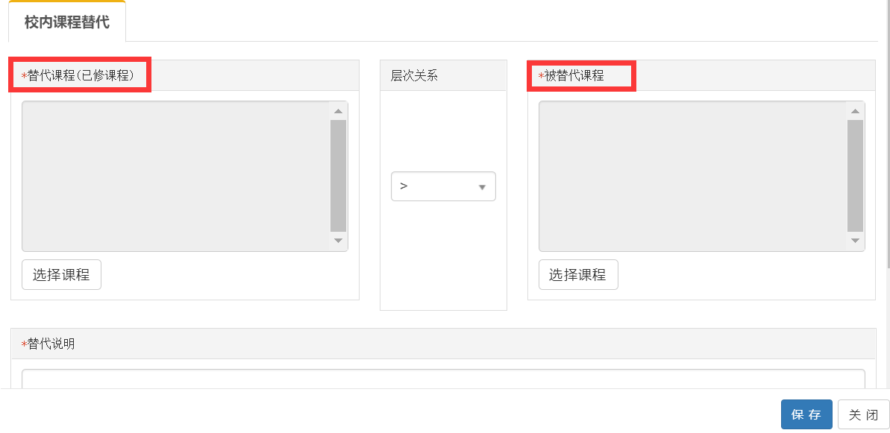
左侧课程选择代码为少数学生已修读的课程对应的代码，右侧为大多数同学选择的执行计划中设置的代码课程，保存即可。保存成功后，由教务处统一审核处理。
（2）如同一门课程大批量（超过50人）出现上述情况，需联系教务处协调处理。

